Учреждение образования
«БЕЛОРУССКИЙ ГОСУДАРСТВЕННЫЙ ТЕХНОЛОГИЧЕСКИЙ УНИВЕРСИТЕТ»

Н. Н. Пустовалова, Н. В. Пацей

ОСНОВЫ АЛГОРИТМИЗАЦИИ И ПРОГРАММИРОВАНИЯ
в 2-х частях

Часть 1

Лабораторный практикум

Минск 2024

ОГЛАВЛЕНИЕ

Лабораторная работа № 1. Системы счисления
Лабораторная работа № 2. Способы представления алгоритмов
Лабораторная работа № 3. Основные элементы языка С++. MS Visual Studio 2010
Лабораторная работа № 4. Ввод и вывод информации

Лабораторная работа № 1. Системы счисления. Вариант 7

Задание | Краткие теоретические сведения
1. Перевести несколько чисел (например, 12, 77, 436 и др.) из восьмеричной системы счисления в двоичную.  Перевести несколько чисел (например, B8, 359, AA, 81 и др.) из шестнадцатеричной системы счисления в двоичную. | 12_{(8 c/c)} =001 010 или 1010 _{(2 c/c)}  77_{(8 c/c)} = 111 111_{(2 c/c)}  436_{(8 c/c)} = 100 011 110_{(2 c/c)}  25_{(8 c/c)} =010 101 или 10101 _{(2 c/c)}  116_{(8 c/c)} = 001 001 110 или 1001110_{(2 c/c)}  B8_{(16 c/c)} = 1011 1000_{(2 c/c)}  359_{(16 c/c)} = 0011 0101 1001 или 1101011001_{(2 c/c)}  AA_{(16 c/c)} = 1010 1010_{(2 c/c)}  81_{(16 c/c)} = 1000 0001 _{(2 c/c)}  CF_{(16 c/c)} = 1100 1111_{(2 c/c)}  10E_{(16 c/c)} = 1000 1110_{(2 c/c)}
2. Перевести несколько чисел (например, 101111001, 0110, 011 и др.) из двоичной системы счисления в восьмеричную.  Перевести несколько чисел (например, 1111, 10101010 и др.) из двоичной системы счисления в шестнадцатеричную. | 101111001_{(2 c/c)} =101 111 001_{(2 c/c)} = 571_{(8 c/c)}  0110_{(2 c/c)} = 000 110_{(2 c/c)} = 6_{(8 c/c)}  011_{(2 c/c)} = 011 _{(2 c/c)} = 3_{(8 c/c)}  10001_{(2 c/c)} =010 001_{(2 c/c)} = 21_{(8 c/c)}  1101111_{(2 c/c)} =001 101 111_{(2 c/c)} = 157_{(8 c/c)}  1111_{(2 c/c)} =1111_{(2 c/c)} = F_{(16 c/c)}  10101010 _{(2 c/c)} = 1010 1010_{(2 c/c)} = AA_{16 c/c)}  11110001010,1101_{(2 c/c)} =0111 1000 1010, 1101_{(2 c/c)} = 78A,D_{(16 c/c)}  110010_{(2 c/c)} =0011 0010_{(2 c/c)} = 32_{(16 c/c)}
3. Перевести несколько чисел (например, 153, 236 и др.) из десятичной системы счисления в двоичную. | 153_{(10 c/c)} = 10011001_{(2 c/c)} = 1 ∙ 2⁷+ 0 ∙ 2⁶ + 0 ∙ 2⁵+ 1 ∙ 2⁴ +  1 ∙ 2³+0 ∙ 2²+ 0 ∙ 2¹ + 1 ∙ 2⁰ = 153_{(10 c/c)}.  236_{(10 c/c)} = 11101100_{(2 c/c)} = 1 ∙ 2⁷+ 1 ∙ 2⁶ + 1 ∙ 2⁵+ 0 ∙ 2⁴ +  1 ∙ 2³+1 ∙ 2²+ 0 ∙ 2¹ + 0 ∙ 2⁰ = 236_{(10 c/c)}.  250_{(10 c/c)} =11111010_{(2 c/c)} = 1 ∙ 2⁷+ 1 ∙ 2⁶ + 1 ∙ 2⁵+ 1 ∙ 2⁴ +  1 ∙ 2³+0 ∙ 2²+ 1 ∙ 2¹ + 0 ∙ 2⁰ = 250_{(10 c/c)}.  136_{(10 c/c)} = 10001000_{(2 c/c)} = 1 ∙ 2⁷+ 0 ∙ 2⁶ + 0 ∙ 2⁵+ 0 ∙ 2⁴ +  1 ∙ 2³+0 ∙ 2²+ 0 ∙ 2¹ + 0 ∙ 2⁰ = 136_{(10 c/c)}.

4. Выполнить задания из таблицы, представленной ниже, в соответствии с вариантом. Номер варианта определяет преподаватель.

№ вар. | Условие | Решение
7 | Выполнить перевод чисел  45_{(8 c/c)} → ? _{(2 c/c)} → ? _{(16 c/c)};  651_{(8 c/c)} → ? _{(2 c/c)} → ? _{(16 c/c)};  11101_{(2 c/c)} → ? _{(10c/c)};  1101001_{(2 c/c)} → ? _{(8c/c)} →? _{(16c/c)};  43_{(10 c/c)} → ? _{(2 c/c)}  10_{(10 c/c)} → ? _{(2 c/c)} | 45_{(8 c/c)} = 100 101_{(2 c/c)} = 0010 0101_{(2 c/c)} =25_{(16 c/c)}  651_{(8 c/c)} = 110 101 001_{(2 c/c)} = 0001 1010 1001_{(2 c/c)} =1A9_{(16 c/c)}  11101_{(2 c/c)} =1 ∙ 2⁴ +1 ∙ 2³+1 ∙ 2²+ 0 ∙ 2¹ + 1 ∙ 2⁰ = 29 _{(10 c/c)}  1101001_{(2 c/c)} = 1 ∙ 2⁶ + 1∙ 2⁵+ 0 ∙ 2⁴ +1 ∙ 2³+0 ∙ 2²+ 0 ∙ 2¹ + 1 ∙ 2⁰ = 105 _{(10 c/c)}  43_{(10 c/c)} = 101011_{(2 c/c)}  10_{(10 c/c)} =1010_{(2 c/c)}

В начало практикума
Лабораторная работа № 2. Способы представления алгоритмов

Алгоритм – это система правил, определяющая последовательность действий над некоторыми объектами и приводящая к достижению поставленной цели после конечного числа шагов.
Для записи алгоритма решения задачи применяется:
− словесно-формульное описание;
− блок-схема (отдельные блоки представлены ниже).

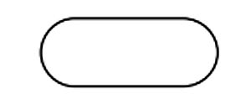  Блок начала-конца алгоритма | 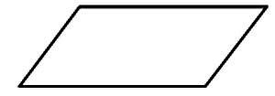  Блок ввода-вывода данных | 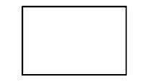  Блок вычислений | Условный блок
Предопределенный процесс (использование готовых программ) | 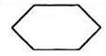  Счетный цикл | 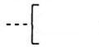  Комментарий | Соединитель (используется при разрыве схемы)

Различают алгоритмы линейные, разветвляющиеся, циклические.
Линейный – это такой алгоритм, в котором все действия выполняются последовательно друг за другом и только один раз. Схема представляет собой последовательность блоков, которые располагаются сверху вниз в порядке их выполнения.
С помощью алгоритмов разветвляющейся структуры можно описать задачи, в которых выбор направления вычислений осуществляется по итогам проверки некоторого условия.
Для решения многих задач характерно многократное повторение отдельных участков вычислений. Для решения таких задач применяются алгоритмы циклической структуры.

Словесно-формульное описание алгоритма решения квадратного уравнения | Блок-схема алгоритма решения квадратного уравнения
1. Ввести числовые значения переменных а, b и с.  2. Вычислить d по формуле  d = b² - 4ас.  3. Если d < 0, то перейти к п. 4, иначе перейти к п. 5.  4. Напечатать сообщение «Корней нет» и перейти к п. 7  5. Вычислить:  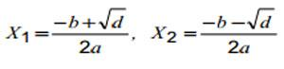  6. Напечатать значения х₁ и х₂  7. Конец вычислений. | 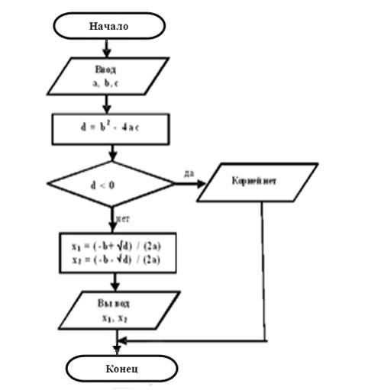
Задание
1. В приложении Word разработать словесно-формульное описание и блок-схему алгоритма в соответствии со своим вариантом для решения задачи из таблицы. Номер варианта определяет преподаватель.

№ вар. | Условие задачи
7 | Даны числа a, b, c. Если a < b < c, то каждое число заменить наибольшим, если a > b > c, то числа оставить  без изменений, в противном случае все числа заменить их квадратами.

2. В соответствии со своим вариантом из таблицы лабораторной работы № 5 разработать словесно-формульное описание и блок-схему алгоритма для решения задачи.

№ вар. | Условие задачи из лабораторной работы № 5
7 | В переменную Y ввести номер года. Определить, является ли год високосным.
Решение
1. Словесно-формульное описание и блок-схема алгоритма в соответствии со своим вариантом для решения задачи из таблицы. Номер варианта определяет преподаватель.

Словесно-формульное описание алгоритма решения квадратного уравнения | Блок-схема алгоритма решения квадратного уравнения
- Ведите числовые значения переменных a, b и c.  - Если a<b<c то перейти к п.3, в другом случае перейти к 4 п..  - Выполняется замела b=c и a=c.  - Вывести элементы.  - Если a>b>c то переходим к 5 п., в противном случае переходим к 6 п..  - Возводим в степень элементы a, b, c.  - Выводим результат.  - Конец вычисления.  - Введите значение Y.  - Если Y/4=7 то переходим к 3 п., в ином случае переходим к 5 п.,  - Выводим “Високосный год” и переходим к 4  - Выводим “Не високосный год” и переходим к 4  - Конец вычисления | начало  Введите  а, в, с  нет  да  a<b<c  да  a>b>c  b=c  a=c  нет  Выведите  а, b, с  $a^{2}$ $b^{2}$ $c^{2}$  конец  rjytконецконец  начало  Введите  Y  да  нет  y =366  Не високосный год  Високосный год  конец
В начало практикума
Лабораторная работа № 3. Основные элементы языка С++.

Задание | Краткие теоретические сведения
1. Создать новый проект с именем, которое состоит из фамилии студента и номера лабораторной работы.  В проекте создать новый файл с программой под именем main.cpp | /* Пример 1 */  #include <iostream>  void main()  {  float x = 3, y;  y = x * x + sin(x);  std::cout << y;  }  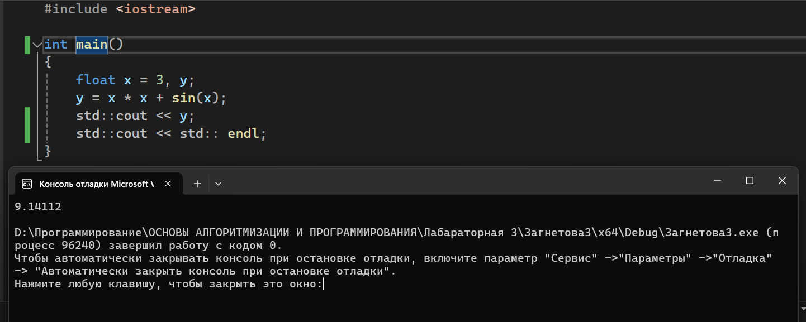
2. Ввести программу, текст которой приведен справа, проанализировать ее.
Выполнить программу, ознакомиться с результатом.
3. В предыдущем проекте заменить текст программы на программу, записанную в правой части данного пункта, выполнить ее. | Исходные данные:  #include <iostream>  void main()  {  double t, u, k = 4, a = 4.1, x = 5e-5;  t = 2 * tan(k) / a + log(3 + x) + exp(x);  u = sqrt(t + 1) - sin(x) * cos(t);  std::cout << "t=" << t;  std::cout << "u=" << u;  }  k = 4; a = 4.1;  x = 5∙10⁻⁵.  Вычислить:  t = 2tg(k)/a + ln(3 + x) + e^{x},  u = √(t + 1) − sin(x)cos(t)  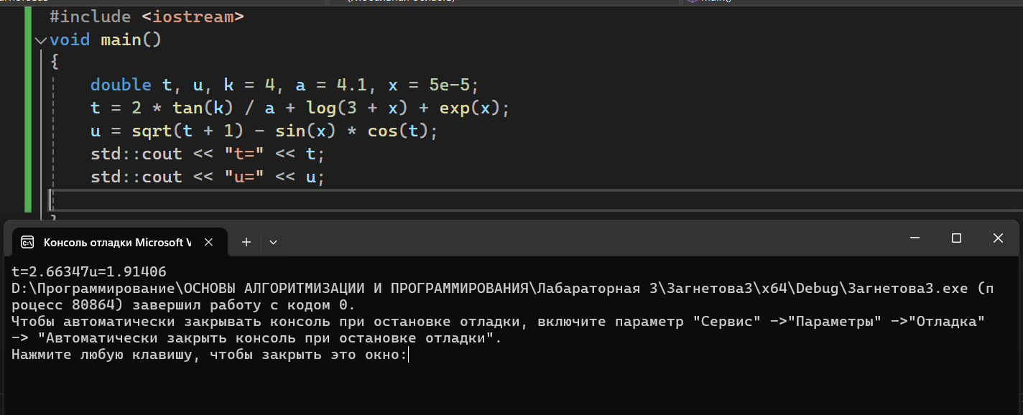

4. В таблице ниже приведены условия задач. В соответствии со своим вариантом разработать программу для решения задачи. Опробовать работу программы и проанализировать результаты.
Возможны ситуации, когда исходные данные заданы некорректно и при выполнении программы возникают ошибки (деление на ноль, корень из отрицательного числа и т. п.). В таком случае надо выполнить программу с другими исходными данными.
5. К номеру своего варианта прибавить 3 и написать программу для новых исходных данных (для вариантов с 14 по 16 перейти к вариантам с 1 по 3).

№ вар | Формулы для вычислений | Исходные данные | № вар | Формулы для вычислений | Исходные данные
7 |  |  | 10
5 |  |  | 15

Решение
с
№ вар | Код программы | Скриншот результата | № вар | Код программы | Скриншот результата
7 | #include <iostream>  void main()  {  double w, l, z = 0.05e-6, h= 6, x = 1.4;  y = sqrt(1 + x) - cos(2 / h);  w = 0.6 * z - 2e-2 * w* h;  std::cout << "w=" << w << std::endl;  std::cout << "l=" << l;  } |  | 10 | #include <iostream>  void main()  {  double s, y, k = 1.7, a= 4e-8, m= 3, n = 3;  y = (k+ log(k))/(exp(-3)+ sqrt(a));  s = (1+m*n)/ log(1+k);  std::cout << "y=" << y << std::endl;  std::cout << "s=" << s;  }

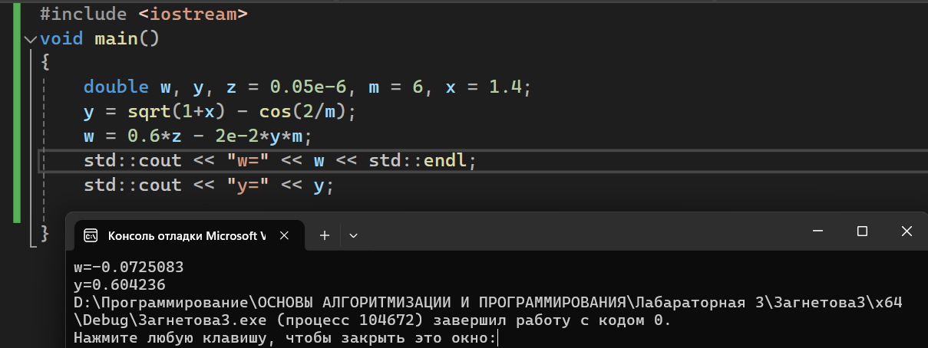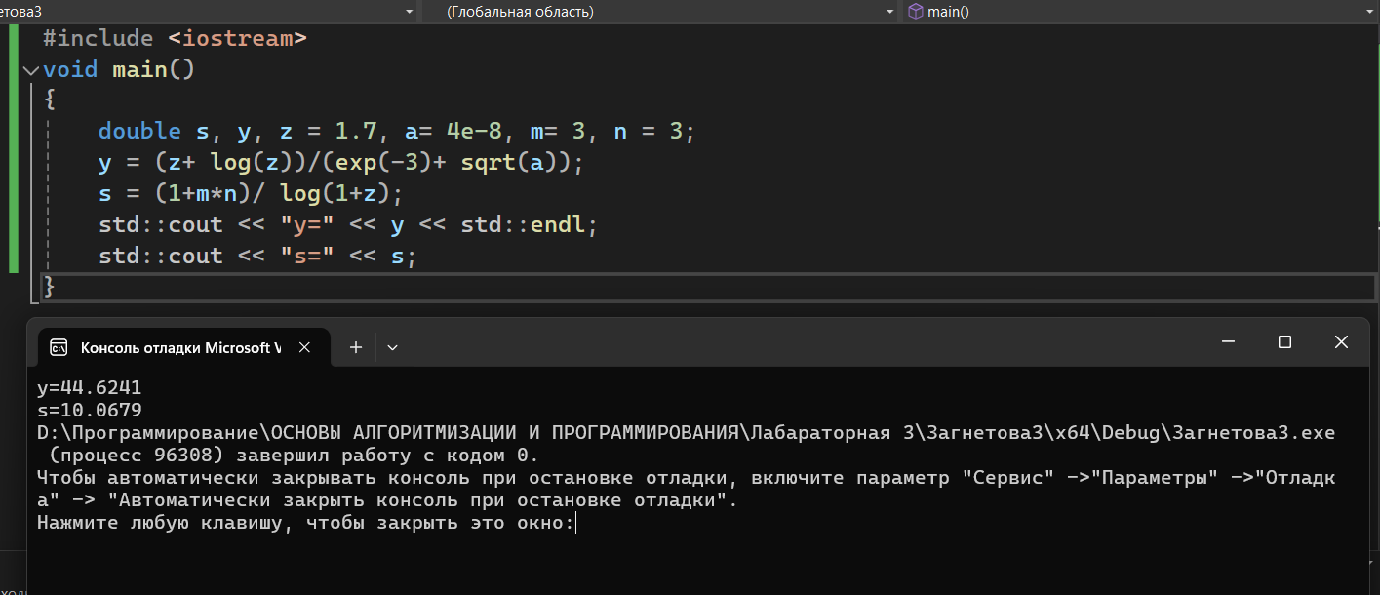

Вариант | Код программы
5 | #include <iostream>  void main()  {  double w, n, b = 40, x = 11, a = 5e-6;  w = (a+b)*tan(x)/(x+1);  n = 1/2*b-sqrt(w-a*b);  std::cout << "w=" << w << std::endl;  std::cout << "n=" << n;  }

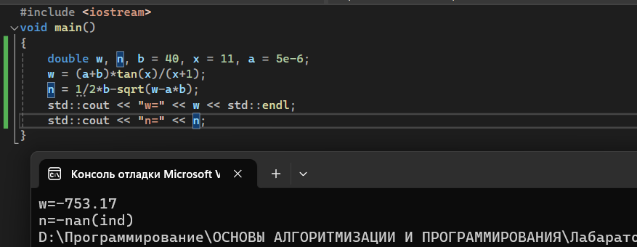

Вариант | Код программы
15 | #include <iostream>  void main()  {  double y, r, b = 4.5e-4, a = 1.75;  y = a* exp(-2*b)- sqrt(1+a);  r = log(1+20*b)/(1+a);  std::cout << "y=" << y << std::endl;  std::cout << "r=" << r;  }

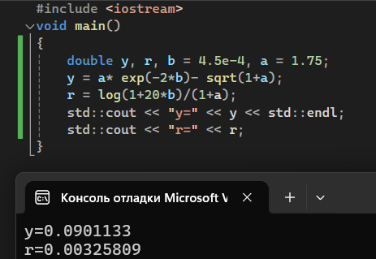

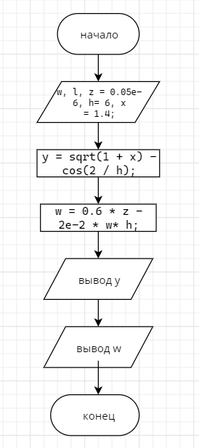
Лабораторная работа № 4. Ввод и вывод информации

Задание | Краткие теоретические сведения
1. Выполнить программу, записанную справа, которая использует потоковый вывод данных. Проанализировать ее текст.  Добавить в программу ввод и вывод переменных различных типов. | void main()  {  setlocale(LC_CTYPE, "Russian");  int t;  cout << "Введите t=";  cin >> t;  cout << "t=" << t << endl;  cout << "Тип Размер в байтах" << endl;  cout << "int: " << sizeof(int) << endl;  cout << "char: " << sizeof(char) << endl;  cout << "float: " << sizeof(float) << endl;  cout << "double: " << sizeof(double)<< endl;  // sizeof определяет размер объекта в байтах  }  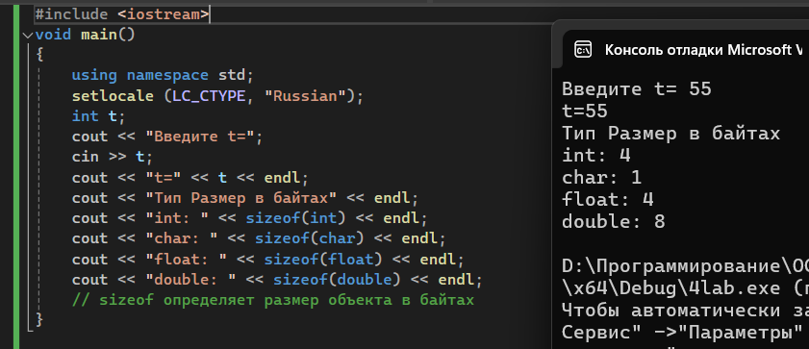  #include <iostream>  void main()  {  using namespace std;  setlocale(LC_CTYPE, "Russian");  int t;  cout << "Введите t=";  cin >> t;  cout << "t=" << t << endl;  cout << "Тип Размер в байтах" << endl;  cout << "int: " << sizeof(int) << endl;  cout << "char: " << sizeof(char) << endl;  cout << "float: " << sizeof(float) << endl;  cout << "double: " << sizeof(double) << endl;  cout << "long: " << sizeof(long) << endl;  // sizeof определяет размер объекта в байтах  }  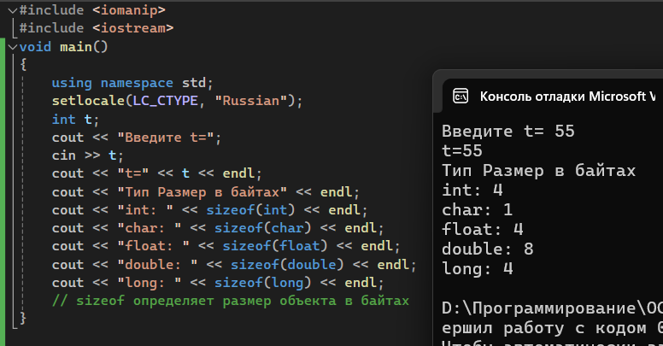
2. Опробовать работу программы, приведенной в правой части.  Добавить в программу ввод и вывод переменных с использованием манипуляторов. | #include <iomanip>  void main()  {  setlocale(LC_CTYPE, "Russian");  using namespace std;  char c, probel; probel = ' ';  cout << "Введите символ "; cin >> c;  cout << setw(35) << setfill(probel) << probel;  cout << setw(10) << setfill(c) << c << endl;  cout << setw(34) << setfill(probel) << probel;  cout << setw(12) << setfill(c) << c << endl;  cout << setw(33) << setfill(probel) << probel;  cout << setw(14) << setfill(c) << c << endl;  }  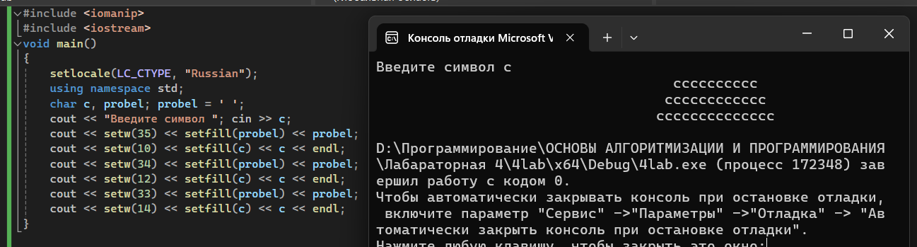  #include<iostream>  #include <iomanip>  void main() {  setlocale(LC_CTYPE, "Russian");  using namespace std;  char c, probel; probel = ' ';  cout << "Введите символ "; cin >> c;  cout << setw(18) << setfill(probel) << probel;  cout << setw(4) << setfill(c) << c << endl;  cout << setw(17) << setfill(probel) << probel;  cout << setw(6) << setfill(c) << c << endl;  cout << setw(16) << setfill(probel) << probel;  cout << setw(8) << setfill(c) << c << endl;  cout << setw(15) << setfill(probel) << probel;  cout << setw(10) << setfill(c) << c << endl;  cout << setw(14) << setfill(probel) << probel;  cout << setw(12) << setfill(c) << c << endl;  cout << setw(13) << setfill(probel) << probel;  cout << setw(14) << setfill(c) << c << endl;  }  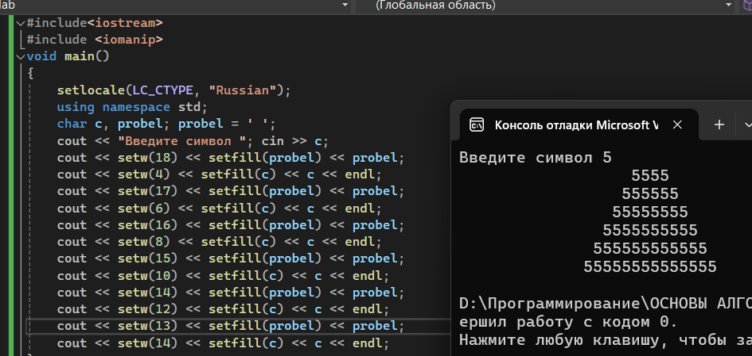
3. Выполнить программу, записанную в правой части, которая использует форматированный ввод-вывод данных.  Изменить программу так, чтобы выводилась своя фамилия, имя и отчество, факультет, номер группы русскими буквами.  При выводе использовать управляющие коды.  Внести изменения в программы лабораторной работы № 3 с тем, чтобы осуществлялся форматированный ввод и вывод данных. | 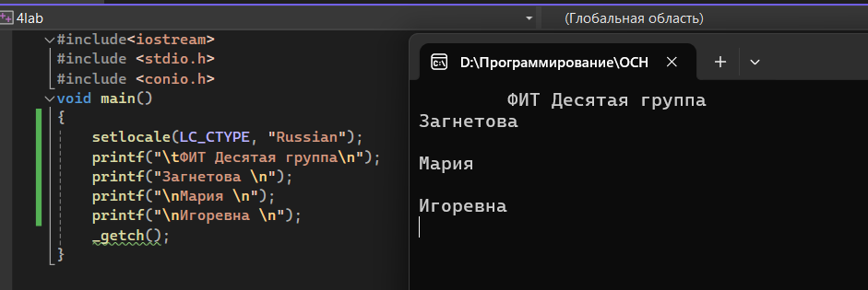  #include<iostream>  #include <stdio.h>  #include <conio.h>  void main()  {  setlocale(LC_CTYPE, "Russian");  printf("\tФИТ Десятая группа\n");  printf("Загнетова \n");  printf("\nМария \n");  printf("\nИгоревна \n");  _getch();  }  #include <iostream>  #include <stdio.h>  #include <conio.h>  void main()  {  using namespace std;  double w, l, z = 0.05e-6, h = 6, x = 1.4;  w = sqrt(1 + x) - cos(2 / h);  l = 0.6 * z - 2e-2 * w * h;  cout<<("w=", w )<<endl;  cout<<("l=", l);  _getch();  }  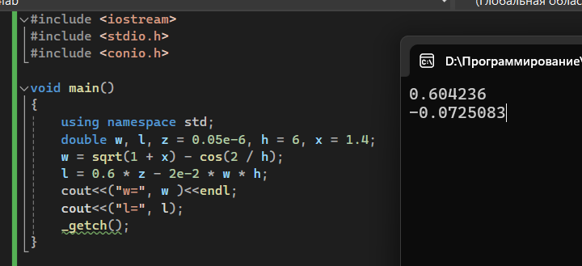
  #include <stdio.h>  #include <conio.h>  void main()  {  printf("\n\t Privet\n");  printf("\n... Press key");  _getch();  } | Заголовочный файл с именем stdio.h может использоваться при форматированном вводе-выводе данных.  Заголовочный файл conio.h. поддерживает функцию _getch(), которая ожидает нажатия клавиши на клавиатуре.  Функция printf() печатает информацию.
4. Изучить символьный ввод и вывод данных. Написать программу, реализующую диалог, используя пример, записанный в правой части. | #include <windows.h>  void main()  { SetConsoleOutputCP(1251);  SetConsoleCP(1251);  char name[60];  puts("Как вас зовут? ");  gets_s(name);  printf("Привет, %s\n", name);  }  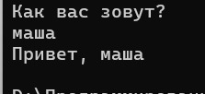  #include <windows.h>  void main()  {  SetConsoleOutputCP(1251);  SetConsoleCP(1251);  char name[60];  char city[30];  puts("Как вас зовут? ");  gets_s(name);  printf("Привет, %s\n", name);  puts("Из какого ты города? ");  gets_s(city);  printf("Красивый город, %s\n", city);  }  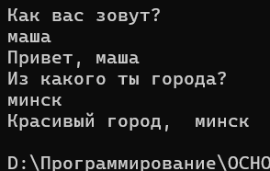
6. В соответствии со своим вариантом написать программы по условиям, приведенным в таблице ниже. Для ввода и вывода информации использовать потоковый и форматированный способы.
№ вар. | Условие задачи
7 | 1. Нарисовать трапецию по центру консольного окна, закрашенную введенными символами.
7 | 2. Известна длина окружности. Найти площадь круга, ограниченного этой окружностью.
8 | 1. Нарисовать человечка, закрашенного введенным символом.
 | 2. Вычислить площадь треугольника по формуле Герона, если заданы его стороны.
6 | 1. Нарисовать звезду, закрашенную введенным символом.
 | 2. Определить расстояние на плоскости между двумя точками с заданными координатами M1(x1,y1) и M2(x2,y2).
11 | 1. Нарисовать квадрат, закрашенный введенным символом.
 | 2. Найти площадь и основание такого прямоугольника, основание которого в 2 раза больше высоты, а площадь равна периметру.

№ вар. | Решение задачи
7 | 1. Нарисовать трапецию по центру консольного окна, закрашенную введенными символами.
7 | #include<iostream>  #include <iomanip>  void main() {  setlocale(LC_CTYPE, "Russian");  using namespace std;  char c, probel; probel = ' ';  cout << "Введите символ "; cin >> c;  cout << endl;  cout << setw(17) << setfill(probel) << probel;  cout << setw(10) << setfill(c) << c << endl;  cout << setw(16) << setfill(probel) << probel;  cout << setw(12) << setfill(c) << c << endl;  cout << setw(15) << setfill(probel) << probel;  cout << setw(14) << setfill(c) << c << endl;  cout << setw(14) << setfill(probel) << probel;  cout << setw(16) << setfill(c) << c << endl;  cout << setw(13) << setfill(probel) << probel;  cout << setw(18) << setfill(c) << c << endl;  } | 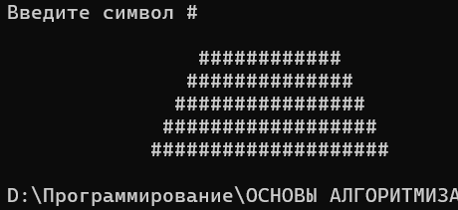
7 | 2. Известна длина окружности. Найти площадь круга, ограниченного этой окружностью.
7 | #include<iostream>  using namespace std;  void main() {  setlocale(LC_CTYPE, "Russian");  double L, S, p = 3.14159265;  cout << "Введите длину окружности L: ";  cin >> L;  S = pow(L, 2) / (4 * p);  cout << "Площадь S: " << S;  } | 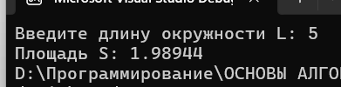

В начало практикума

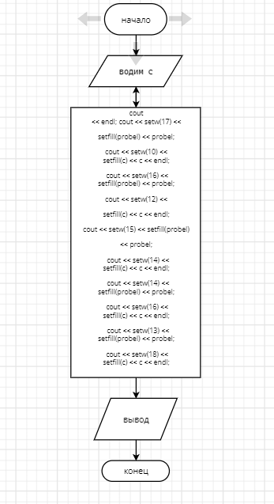

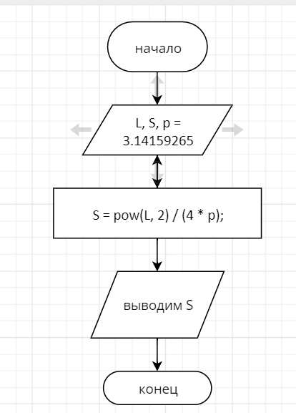
№ вар. | Решение задачи
8 | 1. Нарисовать человечка, закрашенного введенным символом.
8 | #include<iostream>  #include <iomanip>  void main() {  setlocale(LC_CTYPE, "Russian");  using namespace std;  char c, probel; probel = ' ';  cout << "Введите символ "; cin >> c;  cout << endl;  /* Начало головы*/  cout << setw(5) << setfill(probel) << probel;  cout << setw(3) << setfill(c) << c << endl;  cout << setw(4) << setfill(probel) << probel;  cout << setw(5) << setfill(c) << c << endl;  cout << setw(4) << setfill(probel) << probel;  cout << setw(5) << setfill(c) << c << endl;  cout << setw(5) << setfill(probel) << probel;  cout << setw(3) << setfill(c) << c << endl;  /* Конец головы*/  /* Шея*/  cout << setw(6) << setfill(probel) << probel;  cout << setw(1) << setfill(c) << c << endl;  /* Руки*/  cout << setw(4) << setfill(probel) << probel;  cout << setw(5) << setfill(c) << c << endl;  /* Тело*/  cout << setw(6) << setfill(probel) << probel;  cout << setw(1) << setfill(c) << c << endl;  cout << setw(6) << setfill(probel) << probel;  cout << setw(1) << setfill(c) << c << endl;  /*Ноги*/  cout << setw(5) << setfill(probel) << probel;  cout << setw(1) << setfill(c) << c << probel;  cout << setw(1) << setfill(c) << c << endl;  cout << setw(4) << setfill(probel) << probel;  cout << setw(1) << setfill(c) << c << probel;  cout << setw(2) << setfill(probel) << probel;  cout << setw(1) << setfill(c) << c << endl;  } | 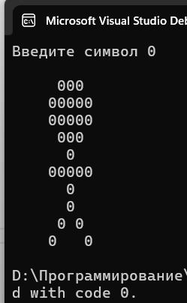
8 | 2. Вычислить площадь треугольника по формуле Герона, если заданы его стороны.
8 | #include<iostream>  #include <iomanip>  void main() {  setlocale(LC_CTYPE, "Russian");  using namespace std;  double a, b, c, p, S;  cout << "Введите a: ";  cin >> a;  cout << "Введите b: ";  cin >> b;  cout << "Введите c: ";  cin >> c;  p = (a + b + c) / 2;  S = sqrt(p*(p-a)*(p-b)*(p-c));  cout << "Полусумма p: " << p;  cout << " Площадь S: " << S;  } | 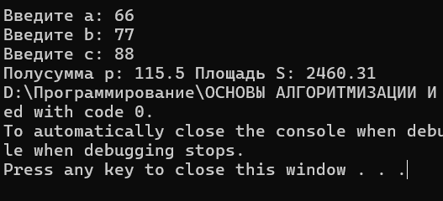

В начало практикума

№ вар. | Решение задачи
6 | 1. Нарисовать звезду, закрашенную введенным символом..
6 | #include<iostream>  #include <iomanip>  using namespace std;  void main(){  setlocale(LC_CTYPE, "Russian");  using namespace std;  char c, probel; probel = ' ';  cout << "Введите символ "; cin >> c;  cout << endl;  cout << setw(8) << setfill(probel) << probel;  cout << setw(2) << setfill(c) << c << endl;  cout << setw(8) << setfill(probel) << probel;  cout << setw(2) << setfill(c) << c << endl;  cout << setw(7) << setfill(probel) << probel;  cout << setw(4) << setfill(c) << c << endl;  cout << setw(7) << setfill(probel) << probel;  cout << setw(4) << setfill(c) << c << endl;  cout << setw(6) << setfill(probel) << probel;  cout << setw(6) << setfill(c) << c << endl;  cout << setw(2) << setfill(probel) << probel;  cout << setw(14) << setfill(c) << c << endl;  cout << setw(2) << setfill(probel) << probel;  cout << setw(14) << setfill(c) << c << endl;  cout << setw(3) << setfill(probel) << probel;  cout << setw(12) << setfill(c) << c << endl;  cout << setw(4) << setfill(probel) << probel;  cout << setw(10) << setfill(c) << c << endl;  cout << setw(5) << setfill(probel) << probel;  cout << setw(8) << setfill(c) << c << endl;  cout << setw(5) << setfill(probel) << probel;  cout << setw(8) << setfill(c) << c << endl;  cout << setw(4) << setfill(probel) << probel;  cout << setw(10) << setfill(c) << c << endl;  cout << setw(4) << setfill(probel) << probel;  cout << setw(10) << setfill(c) << c << endl;  cout << setw(4) << setfill(probel) << probel;  cout << setw(4) << setfill(c) << c << probel;  cout << setw(1) << setfill(probel) << probel;  cout << setw(4) << setfill(c) << c << endl;  cout << setw(3) << setfill(probel) << probel;  cout << setw(3) << setfill(c) << c << probel;  cout << setw(5) << setfill(probel) << probel;  cout << setw(3) << setfill(c) << c << endl;  cout << setw(2) << setfill(probel) << probel;  cout << setw(2) << setfill(c) << c << probel;  cout << setw(9) << setfill(probel) << probel;  cout << setw(2) << setfill(c) << c << endl;  } | 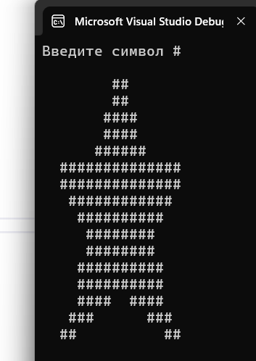
6 | 2. Определить расстояние на плоскости между двумя точками с заданными координатами M1(x1,y1) и M2(x2,y2).
6 | #include<iostream>  #include <iomanip>  void main() {  setlocale(LC_CTYPE, "Russian");  using namespace std;  double x1, x2, y1, y2, M1, M2, d ;  cout << "Введите координаты М1 через пробел: ";  cin >> x1;  cin >>y1;  cout << "Введите координаты М2 через пробел: ";  cin >> x2;  cin >> y2;  d = sqrt(pow(x2-x1,2)+ pow(y2 - y1, 2));  cout << "Расстояние между двумя точками: " << d;  } | 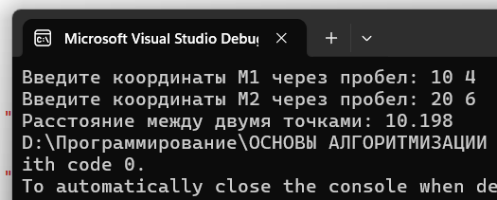

В начало практикума

№ вар. | Решение задачи
11 | 1. Нарисовать квадрат, закрашенный введенным символом.
11 | #include<iostream>  #include <iomanip>  using namespace std;  void main() {  setlocale(LC_CTYPE, "Russian");  using namespace std;  char c, probel; probel = ' ';  cout << "Введите символ "; cin >> c;  cout << endl;  cout << setw(2) << setfill(probel) << probel;  cout << setw(12) << setfill(c) << c << endl;  cout << setw(2) << setfill(probel) << probel;  cout << setw(12) << setfill(c) << c << endl;  cout << setw(2) << setfill(probel) << probel;  cout << setw(12) << setfill(c) << c << endl;  cout << setw(2) << setfill(probel) << probel;  cout << setw(12) << setfill(c) << c << endl;  cout << setw(2) << setfill(probel) << probel;  cout << setw(12) << setfill(c) << c << endl;  cout << setw(2) << setfill(probel) << probel;  cout << setw(12) << setfill(c) << c << endl;  cout << setw(2) << setfill(probel) << probel;  cout << setw(12) << setfill(c) << c << endl;  } | 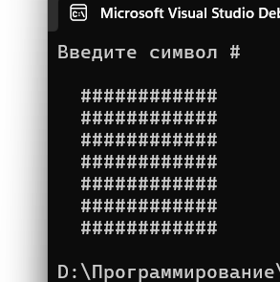
11 | 2. Найти площадь и основание такого прямоугольника, основание которого в 2 раза больше высоты, а площадь равна периметру.
11 | #include<iostream>  #include <iomanip>  void main() {  setlocale(LC_CTYPE, "Russian");  using namespace std;  double a, b, p, s;  cout << "Введите a: ";  cin >> a;  b = 2 * a;  p = (b + a)*2;  s = b * a;  cout << "Основание: " << b << endl;  cout << "Перимиетор: " << p << endl;  cout << "Площадь: " << s << endl;  } | 